exercices divers niveau ¾

voir au présent |  |  | aller au présent
je |  |  | je
tu |  |  | tu
il/elle |  |  | il/elle
nous |  |  | nous
vous |  |  | vous
ils |  |  | ils

LES VERBES -ir

 | infinitif | participe présent | participe passé | présent
 | choisir =välja
 | futur | imparfait | passé composé | présent
je
tu
il
nous
vous
ils
 | conditionnel | subjonctif | plusqueparfait | impératif
je
tu
il
nous
vous
ils

- vad väljer du ?
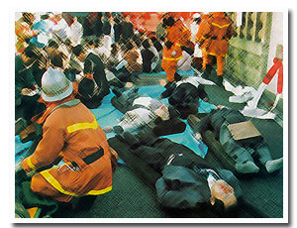

- vad ser ni?
- jag ser en båt
- har ni bestämt er? (har ni valt?)
- du måste välja nu
- jag har valt en ny bok
- de väljer alltid samma sak
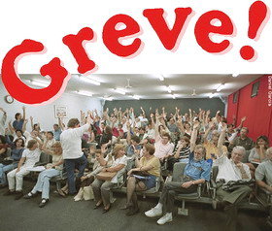
- vad ser du?
- jag har sett din bror
- jag skulle välja en glass
- kan jag välja nu? (får jag...)
- ni väljer Herr Lepetit!
- jag vill inte välja
- hon kan inte välja
- vi väljer den gula lådan
- de ser den gröna lådan
- vad väljer ni?

